**PPDEM前处理器 V1.0**

**用**

**户**

**手**

**册**

**2018年04月23日**

目录

第一章 引言 3

1.编写目的 3

2.背景 3

3.参考资料 4

第二章 软件概述 5

1. 自定义级配曲线的计算与呈现 5

2. 试样土粒的随机生成 5

3. 椭圆弧段的拟合 6

4. 形状名词解释 6

第三章软件运行的软硬件环境 8

1.运行硬件环境 8

2.运行软件环境 8

第四章界面以及功能说明 9

1.产品界面介绍 9

(1)、主界面： 9

（2）、级配曲线导入 9

（3）、级配曲线绘制： 10

（4）、颗粒分布图： 11

（5）、输出文件： 14

# 引言

## 1.编写目的

讲述PPDEM 前处理器的开发背景、开发特点以及使用方式。

## 2.背景

岩土工程中的大量材料可以归类于颗粒材料。这些岩土体的宏观力学性能受其微细观结构控制，其表现出的各种变形和强度特性取决于内部颗粒之间、颗粒与孔隙及其他边界之间的相互影响，是其系统内部各种材料要素共同作用的结果。任何一种基于适度均匀化处理的连续介质模型都很难准确地表述其结构的复杂性。离散元法（Distinct Element Method, DEM） 的思想起源于分子动力学，1971年美国学者Cundall首次提出适用于分析岩土力学问题的离散元法，又于1978年推出二维圆盘程序BALL，用该方法得到的结果与实验较为吻合，为研究颗粒材料的力学行为开辟了一条新途径。

离散单元法也像有限单元法那样，将区域划分成单元。但是，单元因受节理等不连续面控制，在以后的运动过程中，单元结点可以分离，即一个单元与其邻近单元可以接触，也可以分开。 单元之间相互作用的力可以根据力和位移的关系求出，而个别单元的运动则完全权据该单元所受的不平民力和不平衡力短的大小按牛顿运动定律确定。

离散单元法是一种显式求解的数值方法。该方法与在时域中进行的其他显式计算相似，例如与解抛物线型偏微分方程的显式差分格式相似。 “显式”是针对一个物理系统进行数值计算时所用的代数方程式的性质而言。在用显式法计算时，所有方程式一侧的量都是已知的，而另一侧的量只要用简单的代人法就可求得。这与隐式法不同，隐式法必须求解联立方程组。在用显式法时，假定在每一迭代时步内，每个块体单元仅对其相邻的块体单元产生力的影响，这样，时步就需要取得足够小，以使显式法稳定。由于用显式法时不需要形成矩阵，因此可以考虑大的位移和非线性，而不必花费额外的计算时间。

本程序设计想法来源于对堆石力学特性的级配效应研究。在实际应用中，常用缩尺级配料代替堆石进行力学性质测试，对缩尺试验中所得数据如何外拓到实际尺寸堆石并没有准确的公式描述，目前一般采用较为粗略的经验公式估算。离散元数值试验为得到较为准确级配外推公式提供有效方法。

为了获得接近真实堆石级配和颗粒形状的离散元试样， 本程序依托离散元计算套件PPDEM（Polyarc Parallel-processing Discrete Element Modeling，由付鹏程开发），设计了一个可以生成自定义土体试样级配以及颗粒形状、分布的前处理器，为PPDEM生成符合格式的输入文档。软件主要功能包括计算级配曲线、随机生成并展示试样颗粒分布与输出PPDEM所需文档。

## 3.参考资料

|  |  |  |  |
| --- | --- | --- | --- |
| **资料名称[标识符]** | **出 版 单 位** | **作 者** | **日 期** |
| 《离散单元法及其在岩土力学中的应用》 | 东北工学院出版社 | 王泳嘉,刑纪波 | 1991 |
| 《Polyarc discrete element for efficiently simulating arbitrarily shaped 2D particles》 | International Journal for Numerical Methods in Engineering | Fu P C, Walton O R, Harvey J T | 2012 |

# 软件概述

## 1. 自定义级配曲线的计算与呈现

颗粒级配曲线是根据筛分试验成果绘制的曲线，采用对数坐标表示，横坐标为粒径，纵坐标为小于（或大于）某粒径的土重（累计百分）含量。

反映了土中各个粒组的相对含量，是直观反映泥沙样品颗粒级配组成的几何图形,也是计算有关特征值和资料整编的重要依据，根据颗粒级配曲线的坡度可以大致判断土的均匀程度或级配是否良好。曲线陡，表示粒径大小相差不多，土颗粒比较均匀；曲线缓，表示粒径大小相差悬殊，土颗粒不均匀，级配良好。

在此前处理器中用户可通过导入指定格式TXT文件自行定义各粒径区间及颗粒百分比以生成预期试样，软件中对级配曲线处理假定某一粒径区间的颗粒直径均为此区间上限粒径，并以此假设为前提列出线性方程组求解各区间颗粒具体数目。以上述所求颗粒级配信息软件在画布一生成级配曲线，直观的呈现预期试样的级配信息。

## 2. 试样土粒的随机生成

在不同离散元颗粒计算软件中有共同需要处理的步骤，即颗粒形状的表达，颗粒周围颗粒的快速搜索，颗粒接触判定标准以及随时间变化的颗粒分布、运动情况。在以往的离散元计算软件中由于算法的桎梏颗粒形状多限制为简单的圆形，PPDEM中应用多弧段拟合颗粒形状的新算法在运行速度及接触判定上有很大改进，使得可应用的颗粒形状大大丰富。

为配合PPDEM中Polyarc可拟合形状的灵活性，本前处理器中也提供了较多可选颗粒形状，分别有圆形、椭圆形、三角形、四边形、五边形，基本可以满足对PPDEM的全部功能的利用。根据各图形特点，不同图形给出不同用户自定义特性，椭圆形可定义长短径比及浑圆度，多边形可定义角度偏差及浑圆度。

选定形状后本前处理器可根据用户所定义数目有限制的随机生成所有颗粒的分布并展示在画布中，使用户对所成试样有直观感受，并生成PPDEM所需输入文件的点位信息。

## 3. 椭圆弧段的拟合

与PPDEM中算法思路保持一致，本前处理器中对椭圆颗粒采用四段弧段进行近似拟合。在许多数学表达式中本软件选取了满足以下条件：其一椭圆采用四段弧进行拟合，四段弧经过椭圆的四个顶点；其二，相邻两弧段需保证切向连续性，即两弧段在其交点处的法线相同；其三，相邻两弧段的交点需落在原有椭圆上。

综合以上三点，选定了由P.L.Rosin提出的公式

$$h=\frac{(a-b)(a+b+\sqrt{a^{2}+6ab+b^{2}})}{a-b+\sqrt{a^{2}+6ab+b^{2}}}$$

$$k=\frac{(a-b)(a+3b+\sqrt{a^{2}+6ab+b^{2}})}{4b}$$

弧段交点 $\left(h\left[\frac{a-b}{\sqrt{k^{2}+h^{2}}}+1\right],k\frac{a-b}{\sqrt{k^{2}+h^{2}}}\right)$

(其中，a为椭圆长径，b为椭圆短径，h为短弧段中心x坐标绝对值，k为长弧段中心y坐标绝对值)

## 4. 形状名词解释

4.1浑圆度

圆度是衡量一个物体的形状与数学上完美的圆形接近的程度。圆度适用于二维，例如沿着圆柱形物体（如轴或轴承的圆柱滚子）的圆横截面。在几何尺寸和公差中，圆柱体的控制还可以包括其对纵轴的精度，从而产生圆柱度。三维（即球体）圆度的类比是球形。

圆度主要取决于形状的总体特征，而不是其边缘和角的定义，或制造物体的表面粗糙度。如果光滑的椭圆的偏心率很大，则可以具有较低的圆度。正多边形的圆度增加，边数越来越多，即使它们仍然尖锐。

在地质学和沉积物研究（三维粒子最重要的研究）中，圆度被认为是表面粗糙度的度量，整体形状用球度来描述。

圆度的ISO定义是基于内切圆和外接圆之间的比例，即最大的恰好足以放入图形的圆以及最小的足以包裹图形的圆。

圆度不能描述某个形状从某个概念中心点的径向位移，仅仅是整体形状。

这在工业制造中很重要，例如曲轴和类似物体，其中不仅必须测量许多轴承轴颈的圆度，而且还要测量它们在轴线上的对准。弯曲的曲轴可能有完美的圆形轴承，但是如果一个侧向移动，轴是无用的。这种测量通常通过与圆度相同的技术来执行，但也考虑沿着另外的轴向方向的中心位置及其相对位置。

# 第三章软件运行的软硬件环境

## 1.运行硬件环境

（1）、内存：512M及以上（推荐1G以上）

（2）、CPU：主频200MHz以上（推荐ARMCortex-A8以上）

## 2.运行软件环境

Windows/Linux及其他嵌入式系统

# 第四章界面以及功能说明

## 1.产品界面介绍

### (1)、主界面：

主界面主要包括三个部分，左上方为级配文件导入及数据陈列框，左下方为级配曲线图绘制画布，右方为颗粒分布呈现图。

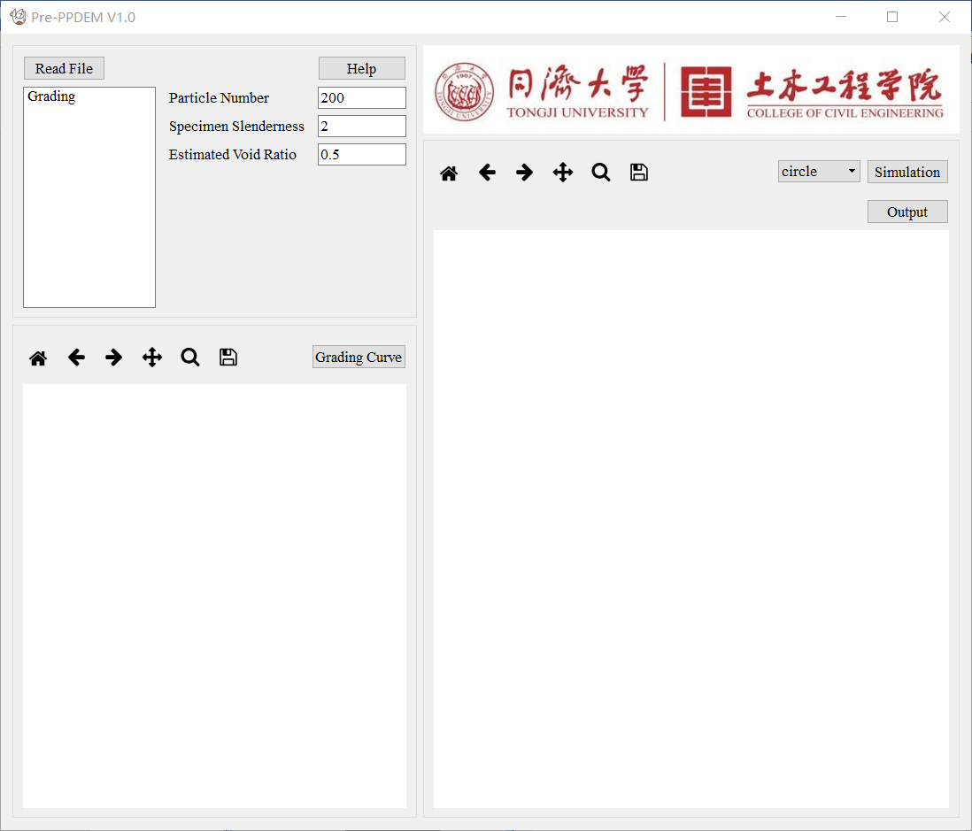

### （2）、级配曲线导入

级配曲线数据通过txt文件导入，需遵循标准格式，每行输入一条级配数据，左侧一行为颗粒粒径，单位为毫米，右侧一行为小于此粒径的颗粒质量百分比，中间用空格间隔。

#example#

10 100

5 95

1 75

0.5 60

#example#

导入后的级配会在级配显示框中展示，如下图

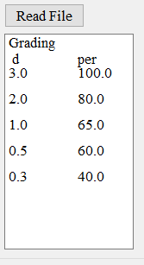

### （3）、级配曲线绘制：

通过单击Grading Curve 按钮可以绘制级配曲线图，使用户对试样级配情况有直观的体会。左上方工具条可以放大、拖动及保存级配曲线图。

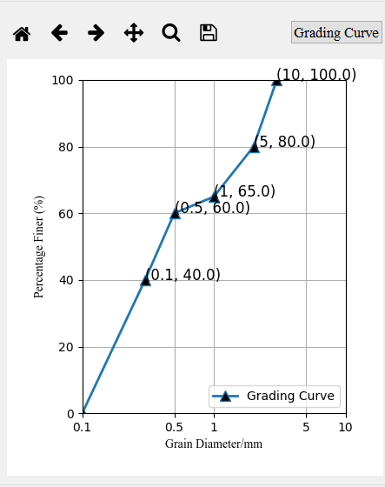

### （4）、颗粒分布图：

单击Simulation可以画出颗粒堆积图，与PPDEM中最终图相仿。

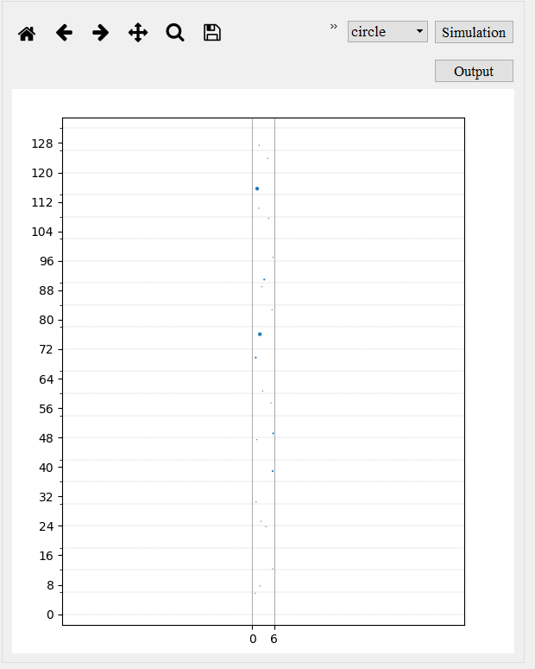

左侧有三个通用属性的设置，分别为颗粒数目，试样长细比以及预估孔隙比（后两个属性影响不同粒径颗粒数目的计算。）

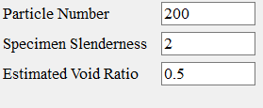

绘制椭圆颗粒分布图新增L/D属性，统一定义试样颗粒长径与短径比值。

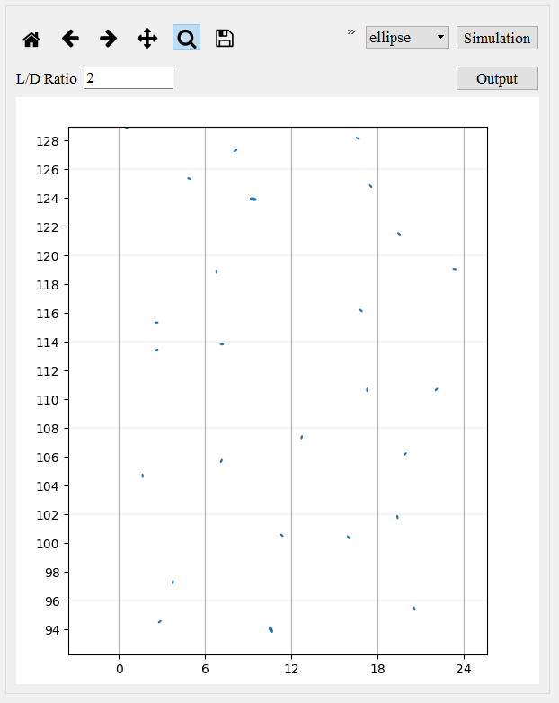

三角形及其他多边形类似，有两个属性设置，一为角度偏差，表征颗粒顶点与标准正多边形顶点的可偏离范围，具体偏离角度将在范围内随机选取；二为浑圆度，表征颗粒边界线与标准圆的相似程度，输入范围为0-1，当输入0时表征颗粒边界为直线，输入1时表征颗粒形状为完美圆。

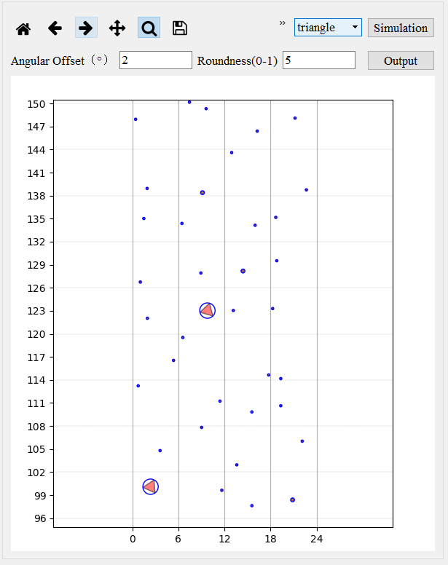

### （5）、输出文件：

单击Output可输出所成试样颗粒的形状、位置信息，不同形状颗粒输出文件不同。

圆：圆心X坐标，圆心Y坐标，圆直径，圆直径

椭圆：弧段交点①X坐标，弧段交点①Y坐标，弧段交点②X坐标，弧段交点②Y坐标，，弧段交点③X坐标，弧段交点③Y坐标，，弧段交点④X坐标，弧段交点④Y坐标，圆心角①，圆心角②，圆心角③，圆心角④。

三角形：顶点①X坐标，顶点①Y坐标，顶点②X坐标，顶点②Y坐标，顶点③X坐标，顶点③Y坐标，边界①浑圆度，边界②浑圆度，边界③浑圆度，圆心角①，圆心角②，圆心角③。

四边形：顶点①X坐标，顶点①Y坐标，顶点②X坐标，顶点②Y坐标，顶点③X坐标，顶点③Y坐标，顶点④X坐标，顶点④Y坐标，，边界①浑圆度，边界②浑圆度，边界③浑圆度，边界④浑圆度，圆心角①，圆心角②，圆心角③，圆心角④。

五边形：顶点①X坐标，顶点①Y坐标，顶点②X坐标，顶点②Y坐标，顶点③X坐标，顶点③Y坐标，顶点④X坐标，顶点④Y坐标，顶点⑤X坐标，顶点⑤Y坐标，边界①浑圆度，边界②浑圆度，边界③浑圆度，边界④浑圆度，边界⑤浑圆度，圆心角①，圆心角②，圆心角③，圆心角④，圆心角⑤。

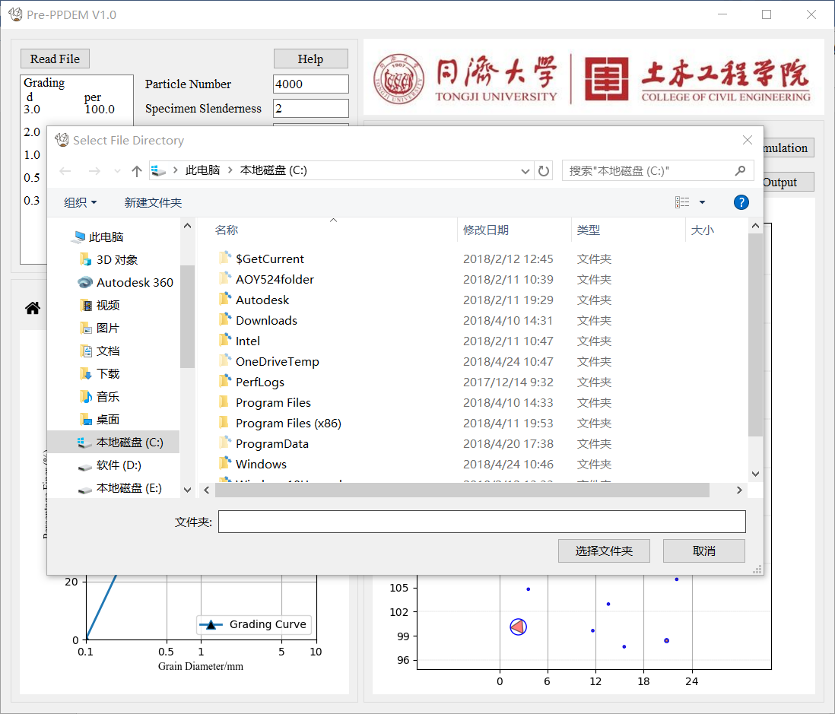

以下为椭圆示例输出文件，所有输出文件均符合PPDEM格式，可直接作为PPDEM输入文件应用。

